Documento de Desenho Arquitetural

Entrega Desafio Final

Arquitetura de Soluções

Data: 21/09/2025

Aluno: Thiago Vieira de Negreiros

**Descritivo da Solução**

Para esta entrega, foi projetada uma arquitetura em nuvem robusta com foco em alta disponibilidade, resiliência e escalabilidade dinâmica, garantindo o funcionamento contínuo de uma aplicação distribuída, operando 24 horas por dia, 7 dias por semana.

Objetivos da Arquitetura:

1. Garantir alta disponibilidade por meio da utilização de múltiplas zonas de disponibilidade.
2. Assegurar a resiliência da aplicação frente a falhas de componentes ou indisponibilidade de zonas.
3. Permitir a escalabilidade automática, tanto vertical quanto horizontal, para lidar com variações de demanda.
4. Incluir mecanismos de recuperação de desastres que garantam a continuidade do serviço em cenários críticos.

Plataforma de Nuvem:

A solução foi implementada utilizando a plataforma de nuvem **Microsoft Azure**, selecionada por sua ampla oferta de serviços gerenciados e integração nativa com recursos de escalabilidade, segurança e monitoramento corporativo.

Componentes Principais da Arquitetura

1. **Balanceamento de Carga**
   1. **Azure Load Balancer** para balanceamento de tráfego de rede entre instâncias.
   2. Alternativamente, **Azure Application Gateway** se forem necessárias regras adicionais de camada 7 (HTTP/HTTPS).
2. **Instâncias de Aplicação em Múltiplas Zonas**
   1. Implementação via **Azure Virtual Machine Scale Sets (VMSS)**, executando **máquinas virtuais Linux**.
   2. Configuração mínima de **3 instâncias** e máxima de **6 instâncias**, distribuídas em **Availability Zones** para garantir tolerância a falhas.
3. **Escalonamento Automático**
   1. **Auto Scaling configurado no VMSS** com base em métricas de CPU, memória ou filas de requisições.
4. **Banco de Dados Gerenciado (PaaS)**
   1. **Azure SQL Database** (ou **Azure Database for PostgreSQL/MySQL**, dependendo do caso de uso).
   2. Configuração com **Geo-Replication** ou **Failover Groups** para garantir **alta disponibilidade e recuperação de desastres**.
5. **Armazenamento e Backups**
   1. **Azure Blob Storage** para armazenamento de arquivos.
   2. **Backup automático** e replicação **GRS (Geo-Redundant Storage)**.
6. **Segurança e IAM**
   1. **Azure Active Directory (AAD)** e **Role-Based Access Control (RBAC)** para provisionar permissões.
   2. VMs configuradas com identidades gerenciadas para acesso **seguro ao banco de dados**.
7. **Monitoramento e Alertas**
   1. **Azure Monitor** e **Application Insights** para acompanhamento de métricas de performance e logs.
   2. Dashboards centralizados no **Log Analytics Workspace**.

**Diagramas**

Diagrama da Solução:

O diagrama da solução foi elaborado utilizando o Draw.io com os **ícones oficiais do Azure**, representando os principais componentes e suas interações:

* **Usuários** acessam o sistema pela **Internet**
* O tráfego passa por um **Azure Load Balancer**
* As requisições seguem para o **VM Scale Set (3 a 6 VMs Linux)** distribuído em **Availability Zones**
* As VMs acessam o **Azure SQL Database (PaaS)** com **replicação geográfica**
* Os arquivos persistentes são armazenados em **Azure Blob Storage (GRS)**
* Toda a arquitetura é monitorada pelo **Azure Monitor + Application Insights**
* Autenticação via **Azure Active Directory** e permissões via **RBAC**

(imagem ilustrativa)

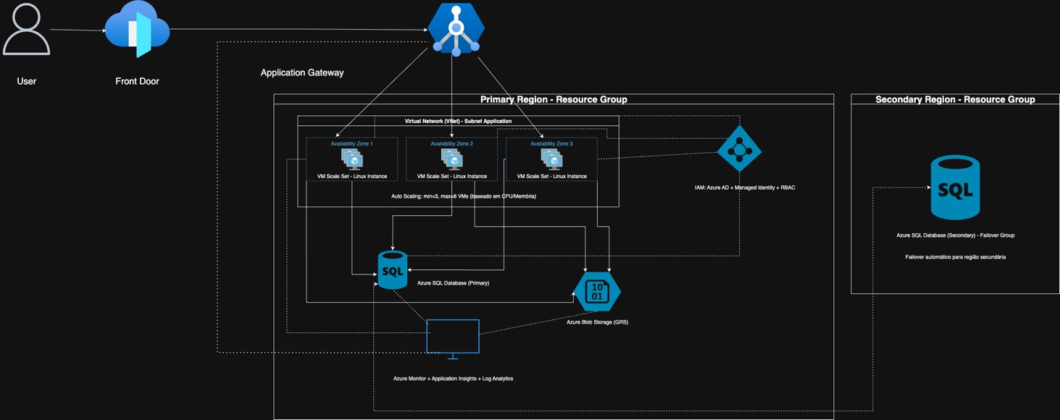

**Obs:** Todos os arquivos estão disponíveis no Github, incluindo o arquivo do draw.io